專題: 基於動態景物核對之智慧巡邏系統
學生: 1091550劉佳華 ; 1091541 陳律君

App頁面:
實作幾個頁面(暫時框架，功能還未好)，其中拍攝改以Xamarin.CommunityToolkit 實作 (使用原先之套件無法修改拍攝之頁面)，將相片以Stream 存入Firebase並能開啟。
1.正在嘗試將比對樣本加入相機頁面
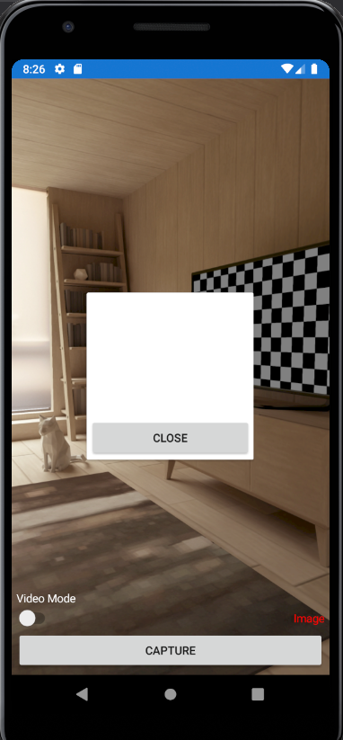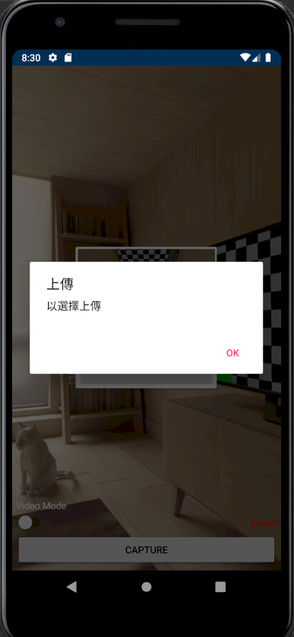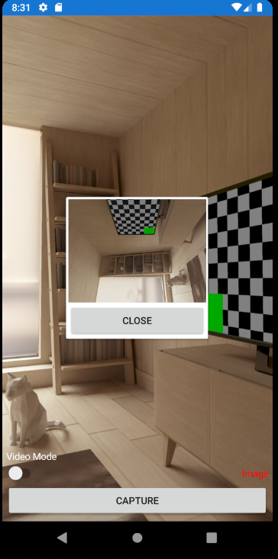

邊緣偵測:
- 完成canny edge detection 顯示圖像邊框(Emgu.CV和Sustem.IO套件)
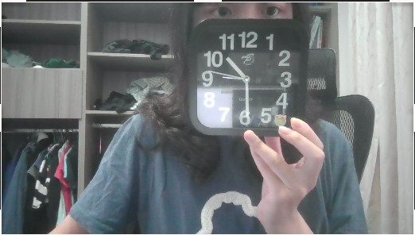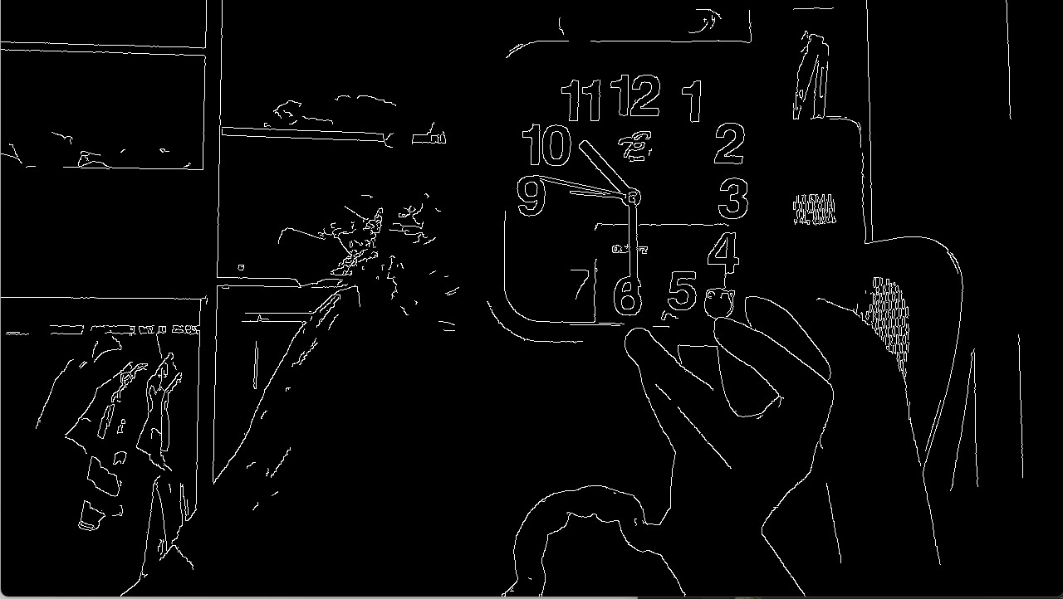
2.正在完善template matching 功能
3.正在嘗試將由canny得出的邊框結合進相機功能

競賽: 2023 GiCS第3屆尋找資安女婕思 (主題:防止偽聲詐欺)

